OA 23 | 3. ¿Cuál es el área de la figura en centímetros cuadrados?  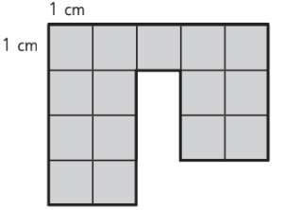    El área es cm². | 4° Básico  Tomo 1  Capítulo 9  Concepto de área

